

**22 августа 2012 года, Среда, № 95**

**Итальянцы помогли с ремонтом Сенненской**

**школе-интернату**

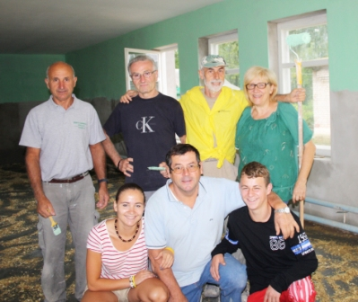

Итальянцы проводят отпуск по-разному. Чаще всего ездят с семьей на море. Эта жизнерадостная команда (на снимке) всем другим видам отдыха предпочла трудовой. И приехала в Сенненскую школу-интернат, чтобы отремонтировать старое здание столярной мастерской.

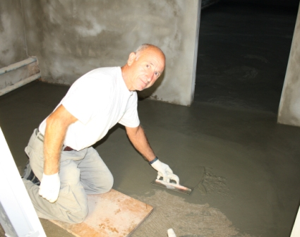

Две недели волонтеры отработали от звонка до звонка: с половины восьмого утра до шести вечера, прерываясь лишь на обед. На совесть оштукатурили стены, привели в порядок потолок, забетонировали пол. Любая комиссия приняла бы их работу с оценкой «отлично». Это и неудивительно, ведь, несмотря на то, что в бригаде есть дилетанты, тон в работе задают профессионалы. Беспрекословный авторитет – Вирджилио Фиони, строитель с пятидесятилетним стажем. На его счету около 70 домов – целый поселок. У Карло Моретти тоже большой послужной список.   Марио Пистоно у мастеров в помощниках. В составе команды волонтеров две представительницы слабого пола: жена Марио Наталина и их приемная дочь Анна. Первая взяла на себя обязанности повара, вторая – переводчицы. Анна – бывшая воспитанница Сенненской школы-интерната, где жила и училась семь лет.

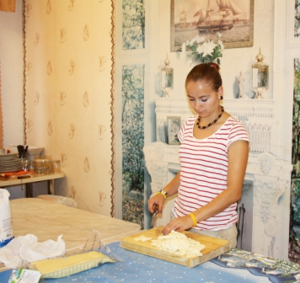

Поначалу она ездила в Италию в гости, а несколько лет  назад супруги Пистоно ее удочерили. Она закончила школу, получила диплом европейского образца и после возвращения домой будет учиться в университете под Миланом, мечтает о профессии переводчика. И можно сказать, что первая практика в этом качестве для девушки уже состоялась в Сенно.    Впрочем, итальянский язык воспитанникам школы-интерната не в диковинку. Большинство из них уже не раз побывали в этой стране по приглашению и легко общаются со своими друзьями. Отлично понимают друг друга Вирджилио Фиони и Паша Атрашкевич, который гостил в семье итальянского строителя. Кстати, по просьбе итальянца привезли Павла к волонтерам из летнего лагеря, где отдыхали ребята. Две недели парень общался с весельчаком Вирджилио и усердно помогал ему в деле. Выпускник школы-интерната будет постигать строительную профессию в училище в Витебске.

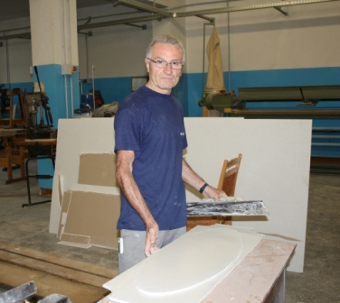

Так что профессиональные навыки, полученные юным подмастерьем, ему только на пользу. Как и уроки трудолюбия, доброжелательности и оптимизма волонтеров из небольшого городка Моцаника, которые считают своим долгом помогать тем, кому труднее. Так их учили родители, так они учат своих детей. И этому желанию никакой финансовый кризис не преграда.   Наталина Пистоно рассказала, что сейчас живется итальянцам непросто. Взлетели цены на бензин, значит, подорожала электроэнергия, продукты питания. Но приемная мама Анны не унывает. Она жизнерадостный и деятельный человек с творческой жилкой. Если не готовит, то обязательно что-то мастерит. То плетет сложные кружева в технике фриволите, то лепит из соленого теста красивые украшения, то делает из белорусского льна оригинальные сувениры на продажу.

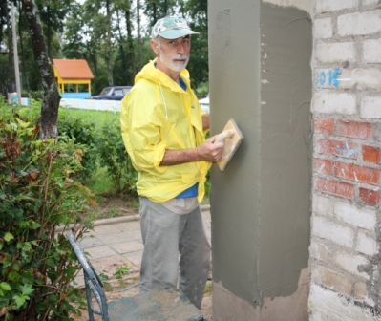

Вырученные деньги отдает в Фонд «Поможем им жить», который вот уже двадцать лет работает с детскими учреждениями Беларуси.   Сотрудничество представителей благотворительной организации, созданной по инициативе Фабрицио Пачифичи и священника Винченцо Белла, с Сенненской школой-интернатом началось в 2000 году. С того времени итальянцы приезжают сюда каждый год. С их помощью построены столярная и швейная мастерские, в которых воспитанники учреждения получают навыки рабочих специальностей, учатся зарабатывать деньги. Директор Леонид Козлов рассказал, что за минувший учебный год для нужд школы-интерната в столярной мастерской выпущено изделий на 6 млн. 450 тыс.

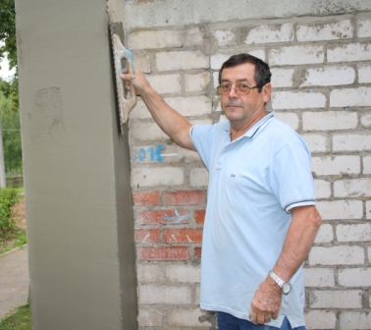

В основном это мебель и ульи. А заказов выполнено на 32 млн. рублей. В швейной мастерской изготовлено продукции на 45 млн. рублей.

Трудовой отпуск волонтеров закончился. Сейчас они уже у себя на родине, но итальянский язык обязательно вновь зазвучит в Сенно в следующем году. У них еще остались здесь дела.

**Нина Лукьянова, «НС».**